TRƯỜNG ĐẠI HỌC SƯ PHẠM THÀNH PHỐ HỒ CHÍ MINH
KHOA CÔNG NGHỆ THÔNG TIN


ĐỒ ÁN BÁO CÁO
NGÀNH CÔNG NGHỆ THÔNG TIN

ĐỀ TÀI: PHÁT TRIỂN GAME 2D TRÊN UNITY
TÊN ĐỀ TÀI: Game FUN

SINH VIÊN:
Nguyễn Văn Anh Quốc-42.01.104.125
Nguyễn Minh Hiếu Bốn-42.01.104.014
Trịnh Hoàng Huy-42.01.104.228
LỚP: Công nghệ thông tin C
GVHD: NGUYỄN ĐỖ THÁI NGUYÊN

Hồ Chí Minh - 2019

LỜI MỞ ĐẦU

Trong thời đại công nghệ thông tin như hiện nay, sản phẩm công nghệ ngày càng chịu sự đánh giá khắt khe hơn từ phía những người dùng, đặc biệt là về sản phẩm Game được nhận rất nhiều sự đánh giá từ phía các Game thủ, hay chỉ là những người chơi bình thường. Ngành công nghiệp Game hiện nay có thể nói là bùng nổ, với tốc độ phát triển đến chóng mặt, rất nhiều những Game hay và hấp dẫn đã được ra đời trong thời gian qua. Phía sau những Game phát triển và nổi tiếng như vậy đều có một Game Engine. Game Engine là một công cụ hỗ trợ, một Middleware giúp người phát triển viết Game một cách nhanh chóng và đơn giản, đồng thời cung cấp khả năng tái sử dụng các tài nguyên và mã nguồn cao do có thể phát triển nhiều Game từ một Game Engine.

Từ xu hướng phát triển và những bất cập trên, đồ án này sẽ khảo sát và nghiên cứu về Engine Unity – một Game Engine rất phổ biến và không kém mạnh mẽ hiện nay nhằm thực nghiệm việc phát triển một trò chơi (Demo) bắn máy bay 2D. Chuẩn bị kiến thức và kỹ năng cho định hướng nghề nghiệp (phát triển Game) sau này của chúng em, góp phần vào sự phát triển của ngành công nghiệp Game nước nhà. Các chương đầu trong tài liệu sẽ trình bày lần lượt các khái niệm chung về Game Engine và thế giới 2D.

Các chương tiếp theo sẽ giới thiệu về Engine Unity bao gồm các đặc điểm, tính năng, công cụ và thành phần trong Engine này. Sau những nội dung về thiết kế, tài liệu sẽ trình bày về việc lập trình trên Unity khi giới thiệu về ngôn ngữ lập trình cùng các lớp, hàm trong thư viện dựng sẵn của Unity thông qua các ví dụ thực tế khi phát triển một game bắn máy bay 2D. Cuối cùng là giới thiệu về bối cảnh, cốt truyện, tài liệu hướng dẫn sử dụng của trò chơi Demo cùng chương tổng kết về các khó khăn và những thành quả trong suốt quá trình phát triển trò chơi Demo trên Unity.
LỜI CẢM ƠN

Chúng em xin chân thành cảm ơn Khoa Công Nghệ Thông Tin, Trường Đại học Sư phạm Thành phố Hồ Chí Minh đã tạo điều kiện tốt cho chúng em thực hiện đề tài này.
Em xin chân thành cảm ơn Thầy Nguyễn Đỗ Thái Nguyên, là người đã tận tình hướng dẫn em, chỉ bảo em trong suốt thời gian thực hiện đề tài, đã có những trao đổi, những chỉ dẫn giúp chúng em giải quyết các vấn đề và hoàn thiện đề tài.
Chúng em xin gửi lòng biết ơn sâu sắc đến Ba, Mẹ, các anh chị và bạn bè đã ủng hộ, giúp đỡ và động viên chúng em trong những lúc khó khăn cũng như trong suốt thời gian học tập.
Mặc dù chúng em đã cố gắng hoàn thành báo cáo trong phạm vi và khả năng cho phép, nhưng chắc chắn sẽ không tránh khỏi những thiếu sót, kính mong sự cảm thông và tận tình chỉ bảo của quý Thầy Cô và các bạn

MỤC LỤC

Anh Quốc đáng yêu tự tạo đi nhé còn vài phần sau cần anh mới hoàn thành được <3
CHƯƠNG I: TỔNG QUAN VỀ ENGINE UNITY VÀ KHÔNG GIAN 2D, 3D
- TỔNG QUAN VỀ ENGINE UNITY
    - Unity Là Gì?

Đã qua rồi thời kỳ làm game trên nền Flash căn bản và buồn chán với những chuyển động thật cứng nhắc. Unity mang lại sức mạnh kỳ diệu cho nhân vật mà chúng ta muốn thể hiện sống động hơn trong không gian 3 chiều đầy huyền ảo. Công nghệ cao này tạo ra một bước đột phá mới về sự khác biệt trong công nghệ làm game hiện nay, mang đến cho người chơi 1 cảm giác rất khác lạ và hào hứng trong từng chuyển động, tương lai công nghệ này được áp dụng vào game Việt Nam sẽ mở ra một trang mới trong thế giới game 2D, 3D huyền ảo.
Unity được dùng để làm video game, hoặc những nội dung có tính tương tác như thể hiện kiến trúc, hoạt hình 2D, 3D thời gian thực. Unity hao hao với Director, Blender game engine, Virtools hay Torque Game Builder trong khía cạnh dùng môi trường đồ họa tích hợp ở quá trình phát triển game là chính.
Unity là một trong những engine được giới làm game không chuyên cực kỳ ưa chuộng bởi khả năng tuyệt vời của nó là phát triển trò chơi đa nền. Trình biên tập có thể chạy trên Windows và Mac OS, và có thể xuất ra game cho Windows, Mac, Wii, iOS, Android. Game cũng có thể chơi trên trình duyệt web thông qua plugin Unity Web Player. Unity mới bổ sung khả năng xuất ra game trên widget cho Mac, và cả Xbox 360, PlayStation 3.

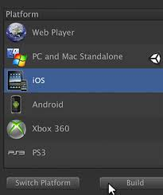

Hình 1.1.1 Hình minh họa đa nền

Chỉ với khoản tiền bỏ ra khá khiêm tốn (1.500 USD) là phiên bản pro đã nằm trong tay của chúng ta, dĩ nhiên tại Việt Nam số tiền này vẫn là quá lớn nhưng thật may là đã có phiên bản Unity Free. Tuy nhiên, nhiều tính năng quan trọng (Network) bị cắt giảm nhưng đó không phải là vấn đề quá lớn nếu muốn phát triển một tựa game tầm trung.
Vào năm 2009, Unity nằm trong top 5 game engine tốt nhất cho việc sản xuất game với chỉ sau 4 năm phát triển. Unity đứng thứ 4, xếp sau Unreal Engine 3, Gamebryo Engine (được VTC Studio mua về phát triển SQUAD) và Cry Engine 2. Lượng tài liệu hướng dẫn Unity rất phong phú. Hơn thế nữa nó còn có sẵn một cộng đồng cực lớn với diễn đàn riêng. Bất cứ điều gì không hiểu chúng ta đều có thể thoải mái hỏi và nhận được câu trả lời nhanh chóng, tận tâm.
Quá trình tạo địa hình cũng như truy xuất từ các phần mềm 3DSMax, Maya, Cinema4D... rất nhanh chóng. Sức mạnh và sự tiện lợi của Unity là vô cùng lớn.

- Sức mạnh: Unity có thể tạo ra được nhiều loại game 2D, 3D đa dạng, dễ sử dụng với người làm game chưa chuyên nghiệp, chất lượng cao, chạy hầu hết trên các hệ điều hành.
- Sự tiện lợi: nếu chúng ta là một người chuyên dùng 3Dmax, hay Maya hoặc phần mềm mã nguồn mở Blender thì quả là thật tuyệt, chúng ta sẽ có một lợi thế lớn khi viết game trên Unity này, bởi công việc tạo các mô hình 2D, 3D sẽ trở lên dễ dàng hơn rất nhiều, việc kết hợp giữa người lập trình và người thiết kế các mô hình sẽ nhanh và hiệu quả hơn. Trong Unity chúng ta có thể import trực tiếp các file mô hình đang thiết kế và sẽ thiết kế hoàn thiện tiếp nếu chưa xong trong khi đó công việc import chỉ diễn ra một lần. Không như việc phải dùng các công cụ khác để thực hiện viết game chúng ta sẽ phải xuất chúng ra một dạng nào đó và mỗi lần sửa lại phần mô hình chúng ta lại phải import lại, và như thế là quá mất thời gian trong việc tạo và chỉnh sửa các mô hình theo ý muốn. Ngoài ra Unity còn cho chúng ta trực tiếp tạo các mô hình nếu muốn. Việc đặt các thuộc tính vật lý trong Unity cũng cực kỳ dễ dàng và hỗ trợ sẵn nhiều chức năng.

    - Sơ Lược Lịch Sử Hình Thành Và Phát Triển Của Unity
- Hình Thành
Phần lõi của Unity ban đầu được viết bởi Joachim Ante vào năm 2001. Sau đó công ty được hình thành vào năm 2005 và bắt đầu với phiên bản 1.0. Đến năm 2007, Unity được nâng lên phiên bản 2.0. Unity bắt đầu hỗ trợ iPhone vào năm 2008. Vào tháng 6/2010, Unity chính thức hỗ trợ Android và cho ra đời phiên bản 3.0 có hỗ trợ Android vào tháng 9/2010 và bây giờ là phiên bản Unity 5. Có thể thấy tốc độ phát triển của Unity khá nhanh.

- Giải Thưởng
Unity đã đoạt được nhiều giải lớn với những giải chính sau:
- Năm 2006, Unity đạt "Best Use of Mac OS X Graphics" tại Apple's WWDC. Đây là lần đầu tiên một công cụ phát triển game đạt được chất lượng do giải thưởng uy tín này đưa ra.
- Năm 2009, Unity Technologies có tên trong "Top 5 công ty game của năm" do Gamasutra tổ chức.
- Năm 2010, Unity đoạt giải Best Engine Finalist do Develop Magazine bình chọn, giải Technology Innovation Award của Wall Street Journal ở thể loại phần mềm.
- Khách Hàng
Unity được trên 250.000 người đăng ký sử dụng gồm Bigpoint, Cartoon Network, Coca-Cola, Disney, Electronic Arts, LEGO, Microsoft, NASA, Ubisoft, Warner Bros, các hãng phim lớn nhỏ, các chuyên gia độc lập, sinh viên và những người đam mê.

    - Tính Năng Của Engine Unity

- Môi trường phát triển được tích hợp với tính năng kế thừa, khả năng chỉnh sửa đồ họa, chức năng kiểm tra chi tiết, và đặc biệt tính năng xem trước game ngay trong lúc xây dựng (live game preview).

- Triển khai được trên nhiều nền tảng:

  - Chương trình độc lập trên Windows và Mac OS.
  - Trên web, thông qua Unity Web Player plugin cho Internet Explorer, Firefox, Safari, Opera, Chrome, cho cả Windows và Mac OS.
  - Trên Mac OS Dashboard widget.
  - Cho Nintendo Wii (cần mua license thêm.)
  - Cho iPhone, iPad application (cần mua license thêm.)
  - Cho Google Android (cần mua license thêm.)
  - Cho Microsoft Xbox 360 (cần mua license thêm.)
  - Cho Sony PlayStation 3 (cần mua license thêm.)
- Tài nguyên (model, âm thanh, hình ảnh, ...) được tải vào trong Unity và tự động cập nhật nếu tài nguyên có sự thay đổi. Unity hỗ trợ các kiểu định dạng từ 3DS Max, Maya, Blender, Cinema 4D và Cheetah3D.
- Graphics engine sử dụng Direct3D (Windows), OpenGL (Mac, Windows), OpenGL ES (iPhone OS), và các API khác trên Wii.
- Hỗ trợ bump mapping, reflection mapping, parallax mapping, Screen Space Ambient Occlusion v...v...
- Unity Asset Server: Đây là một tính năng khá mới của Unity, theo đó Unity sẽ cung cấp một hệ thống quản lý theo dạng phiên bản cho tất cả asset và cả script. Đây là một kho chứa các tài nguyên cần thiết cho việc làm game. Khi import cũng như sửa chữa, trạng thái của asset ngay lập tức được cập nhật. Server chạy trên database opensource PostgreSQL và có thể truy cập trên cả Mac lẫn Windows, Linux. Asset Server đòi hỏi một khoản phí phụ trội là $499 cho mỗi bản copy Unity, và một license Unity Pro.

- TỔNG QUAN VỀ GAME ENGINE

2.1.1 Khái Niệm
Một Game Engine (hay công cụ tạo Game / động cơ Game) là một phần mềm được viết cho mục đích thiết kế và phát triển video Game. Có rất nhiều loại Game Engine dùng để thiết kế Game cho các hệ máy như hệ Consoles hay máy tính cá nhân (PC). Chức năng cốt lõi của Game Engine phần lớn nằm trong công cụ dựng hình (kết xuất đồ họa) cho các hình ảnh 2 chiều (2D) hay 3 chiều (3D), công cụ vật lý (hay công cụ tính toán và phát hiện va chạm), âm thanh, mã nguồn, hình ảnh động (Animation), trí tuệ nhân tạo, phân luồng, tạo dòng dữ liệu xử lý, quản lý bộ nhớ, dựng ảnh đồ thị, và kết nối mạng. Quá trình phát triển Game tiết kiệm được rất nhiều thời gian và kinh phí vào việc tái sử dụng và tái thích ứng một Engine để tạo nhiều Game khác nhau.

2.1.2 Mục Đích
Game Engine cung cấp một bộ các công cụ phát triển trực quan và có thể tái sử dụng từng thành phần trong đó. Nói chung các bộ công cụ này cung cấp một môi trường phát triển tích hợp được đơn giản hóa. Phát triển ứng dụng nhanh (Rapid Application Development) cho Game theo cách lập trình hướng dữ liệu. Những Game Engine này đôi khi còn được gọi là các "phần mềm trung gian cho Game" (Game Middleware), như ý nghĩa của thuật ngữ, chúng cung cấp một nền tảng phần mềm linh hoạt và dễ dàng sử dụng lại với mọi chức năng cốt lõi cần thiết ngay trong nó để có thể phát triển một ứng dụng Game đồng thời giảm giá thành, độ phức tạp, và kịp thời hạn phát hành - tất cả các yếu tố quan trọng trong ngành công nghiệp Game đầy cạnh tranh. Giống như các phần mềm trung gian khác, Game Engine thường cung cấp một nền tảng trừu tượng hóa, cho phép một Game có thể chạy trên nhiều hệ máy bao gồm các hệ console hoặc máy tính cá nhân với một vài thay đổi (nếu cần) trong mã nguồn của Game đó. Thông thường, phần mềm trung gian cho Game được thiết kế với một nền tảng kiến trúc dựa trên các thành phần khác, cho phép các hệ thống khác nhau trong Engine có thể thay thế hoặc mở rộng với các phần mềm trung gian khác chuyên biệt hơn như là Havok cho hệ thống vật lý trong Game, Miles Sound System cho âm thanh, hay Bink cho các đoạn video. Một số Game Engine chỉ cung cấp khả năng dựng hình (kết xuất) 3D thời gian thực hay một khả năng riêng biệt nào khác thay vì rất nhiều chức năng trong phạm vi rộng mà Game yêu cầu. Loại Engine này thường được gọi là: "Graphics Engine", "Rendering Engine," hay "3D Engine" thay vì thuật ngữ bao quát hơn là "Game Engine”. Một vài ví dụ cho các Engine đồ họa là: RealmForge, Truevision3D, OGRE, Crystal Space, Genesis3D, Vision Engine, Irrlicht và JMonkey Engine.

2.1.3 Ảo hóa phần cứng (trừu tượng hóa phầncứng - Hardware Abstraction)
Thông thường, Engine 3D hay hệ thống kết xuất đồ họa trong Game Engine thường được xây dựng trên một nền tảng giao diện lập trình ứng dụng đồ họa như Direct3D hay OpenGL cung cấp sẵn một hệ ảo hóa cho GPU hay card đồ họa. Thư viện mã nguồn cấp thấp (cấp cơ bản) như DirectX, SDL, và OpenAL (thư viện âm thanh mã nguồn mở) cũng thường được sử dụng trong các Game khi chúng cung cấp khả năng truy cập phần cứng độc lập.

2.1.4 Lịch sử
Thuật ngữ "Game Engine" xuất hiện vào giữa những năm 90, đặc biệt là trong mối quan hệ giữa Game 3D. Như các thuơng hiệu nổi tiếng của id Sortware: Doom và Quake, thay vì phải làm việc từ đầu, các nhà phát triển khác (nếu được cấp phép) sẽ có quyền truy nhập vào phần lõi (mã nguồn) của Game và thiết kế các hình ảnh, nhân vật, vũ khí, và các màn chơi của riêng họ - gọi là Game Content (nội dung Game) hay "Game Assets" (tài sản Game). Các Game sau này, như Quake III Arena và sản phẩm năm 1998 của Epic Games: Unreal được thiết kế với cách tiếp cận mới này, Game Engine và nội dung Game được chia thành các phần riêng biệt để phát triển. Engine có thể tái sử dụng khiến việc phát triển Game tiếp theo nhanh hơn và dễ dàng hơn, một thuận lợi to lớn trong ngành công nghiệp cạnh tranh này. Game Engine hiện đại là một trong những ứng dụng được viết ra (bằng các ngôn ngữ lập trình) phức tạp nhất, thường xuyên phải có rất nhiều tinh chỉnh trong hệ thống để đảm bảo kiểm soát chính xác trải nghiệm người dùng. Sự phát triển liên tục của Game Engine đã tạo ra một sự phân chia mạnh mẽ giữa các công việc dựng hình, viết kịch bản, thiết kế hình ảnh, và thiết kế màn chơi. Hiện nay thông thường một đội ngũ phát triển Game điển hình phải có số lượng họa sĩ gấp vài lần số lượng lập trình viên.

2.1.5 Xu hướng hiện tại
Với công nghệ tạo Game Engine càng phát triển và trở nên thân thiện hơn với người sử dụng, ứng dụng của nó càng được mở rộng, và giờ đây được sử dụng để tạo các Game mang mục đích khác với giải trí đơn thuần như: mô phỏng, huấn luyện ảo, y tế ảo, và mô phỏng các ứng dụng quân sự. Nhiều Game Engine đang được tạo ra bằng các ngôn ngữ lập trình cấp cao như Java và C# hay .NET (ví dụ: TorqueX, và Visual3D.NET) hay Python (Panda3D). Vì hầu hết các Game 3D hiện nay đều có giới hạn cho GPU (giới hạn bởi sức mạnh của card đồ họa), khả năng gây chậm máy của các ngôn ngữ lập trình cấp cao trở nên không đáng kể, trong khi việc tăng năng suất được cung cấp bởi các ngôn ngữ này lại có lợi cho các nhà phát triển Game Engine.

2.1.6 Phần mềm trung gian
Một số hãng hiện nay chuyên tập trung vào phát triển các bộ phần mềm gọi là phần mềm trung gian (Middleware). Các nhà phát triển Middleware cố gắng phát triển một bộ phần mềm mạnh mẽ bao gồm hầu hết các yếu tố mà một nhà phát triển Game cần đến để xây dựng một Game. Phần lớn các Middleware cung cấp các cơ sở để phát triển game một cách dễ dàng, như hình ảnh, âm thanh, hệ thống vật lý và chức năng AI. Gamebryo và RenderWare là hai phần mềm trung gian được sử dụng khá rộng rãi. Một số Middleware chỉ làm một chức năng nhưng nó còn hiệu quả hơn cả toàn bộ Engine. Ví dụ, SpeedTree được sử dụng để dựng hình ảnh cây cối thêm thực tế trong Game nhập vai The Elder Scrolls IV: Oblivion. Bốn gói phần mềm trung gian được sử dụng rộng rãi nhất, thường được cung cấp dưới dạng một chức năng bổ trong một hệ thống Engine gồm có Bink của hang RAD Game Tools, hãng Firelight với FMOD, Havok, và GFx của Scaleform. RAD Game Tools phát triển Bink cho dựng hình video cơ bản, đi cùng với âm thanh Miles, và dựng hình 3D Granny . FMOD của Firelight là một thư viện và bộ công cụ phần mềm âm thanh mạnh mẽ giá rẻ. Havok cung cấp một hệ thống mô phỏng vật lý mạnh, cùng với các bộ phần mềm về hình ảnh động và mô phỏng hành vi. Scaleform đem lại GFx dùng cho các biểu diễn cao cấp trên nền giao diện Flash, cùng với các giải pháp trình chiếu video chất lượng cao, và một Input Method Editor (IME) phần bổ sung nhằm hỗ trợ trò chuyện trong Game bằng ngôn ngữ Châu Á.

2.1.7Phân loại Game Engine theo mức độ chuyên biệt
a) Roll-your-own Game Engine
Roll-your-own Engine có thể được xem như những Engine ở mức thấp nhất. Ngày nay rất nhiều công ty tự tạo ra Engine cho riêng họ với những thứ có thể. Họ tận dụng những gói ứng dụng phổ biến, các API như XNA, DirectX, OpenGL, các API và SDL của Windows và Linux. Ngoài ra, họ có thể dùng những thư viện từ nhiều nguồn khác nhau, được mua hoặc Open-Source. Những thư viện đó có thể bao gồm cả những thư viện vật lý như Havok và ODE, những thư viện Scene-Graph như OpenSceneGraph và các thư viện GUI như AntTweakBar. Thực tế, những hệ thống “tự sản xuất” đó cho phép những lập trình viên dễ tương tác hơn rất nhiều vì họ biết cần gì và chọn những thành phần phù hợp từ đó tạo nên chính xác thứ cần thiết. Nhưng cũng vì vậy mà tốn rất nhiều thời gian. Thêm vào đó, những lập trình viên thường gặp rất nhiều lỗi khi các thư viện từ nhiều nguồn không tương thích với nhau. Điều này đã góp phần làm cho những Engine dạng này kém hiệu quả và không được ưa chuộng ngay cả với Engine được thiết kế một cách chuyên nghiệp.
b) Mostly-ready Game Engine
Mostly-ready Game Engine, những Engine nằm ở tầng trung. Các nhà thiết kế Game nghiệp dư rất thích những Engine dạng này. Chúng được thiết kế rất đầy đủ với mọi tính năng cần thiết, vẽ, tương tác, GUI, vật lý ngoài ra chúng còn kèm theo rất nhiều tool mạnh. Những Engine tầng này khá phong phú từ ORGE và Genesis3D (open-source), rẻ tiền như Torge hoặc đắc tiền như Unreal, id Tech và Gamebryo. Về mức độ, những Engine kể trên đều cần lập trình thêm để gắn kết mọi thứ với nhau nhằm tạo nên một Game hoàn chỉnh. Hầu như mọi Mostly-ready Game Engine đều có phần hạn chế một ít so với roll-your-own Engine. Vì mặc dù nó là sản phầm của rất nhiều người tham gia phát triển trải qua thời gian dài nhằm mang đến cho khách hàng những “tiện nghi” tốt nhất nhưng không phải khách hàng nào cũng giống nhau và phát triển những Game tương tự nhau.
c) Point-and-click Game Engine
Point-and-click Engine được xếp ở tầng cao nhất. Những Engine này ngày càng trở nên phổ biến. Nó có tất cả mọi tool với đầy đủ chức năng cho phép chúng ta chỉ việc chọn, click và chọn để tạo ra Game. Những Engine như vậy, kể cả GameMaker, Torque Game Builder, và Unity3D được thiết kế để càng thân thiện với người dùng càng tốt. Nó cũng yêu cầu ít lập trình hơn. Điều này không có nghĩa việc lập trình không cần, nhưng nếu so với 2 loại Engine kể trên trên thì loại Engine này cần ít nhất. Nhược điểm rất lớn của những Engine point-and-click này đến từ việc những nhà phát triển bị hạn chế rất nhiều, vì với loại Engines này, chúng chỉ có thể cho ra một loại giao diện như tương tự nhau hoặc khác nhau một ít. Nhưng điều này không có nghĩa chúng vô dụng. Vì khi đối mặt với những hạn chế đó, những sáng tạo của con người sẽ càng được kích thích cao. Ngoài ra, Engine này cho phép chúng ta có thể làm việc nhanh hơn, làm ra Game nhanh hơn mà không phải làm quá nhiều.

- TỔNG QUAN KIẾN TRÚC GAME ENGINE
3.1.1 Kiến trúc tổng quan
Engine Unity hỗ trợ cho chúng ta UnityAPI để viết script game. UnityAPI là API lập trình game trong Unity rất mạnh. UnityAPI chứa các đối tượng và phương thức hỗ trợ hầu hết các đối tượng và các loại thành phần trong Unity.
Trong một scene thường có nhiều đối tượng game. Mỗi đối tượng này có thể có hoặc không có đoạn script nào gắn lên đó. Nếu muốn gắn script vào đối tượng, ta bắt buộc phải kế thừa class đó từ lớp MonoBehaviour của UnityAPI và tên class phải trùng với tên file script. Mỗi script khi gắn lên đối tượng game đều được đối tượng game xem như một thành phần bên trong và được cấp phát vùng nhớ khi chạy game.

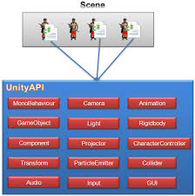

Hình 1.1.2 Tổng quan kiến trúc Unity

Bên trong UnityAPI có chứa rất nhiều lớp hỗ trợ lập trình game, trong đó có một số lớp quan trọng như:
- MonoBehaviour: tất cả các script muốn gắn vào một đối tượng game bắt buộc phải kế thừa từ lớp này.
- GameObject: lớp cha của tất cả các thực thể trong scene
- Component: lớp cha có thể chứ tất cả thành phần gắn vào đối tượng.

- PHÂN TÍCH VÀ THIẾT KẾ GAME FUN
- Giới thiệu khái quát về game FUN
Cái này m tự ghi nội dung cụ thể của game vào ví dụ như bối cảnh chi tiết nhân vật đồ các kiểu con đà điểu……
- Một số chức năng và sự kiện trong game
- Túi đụng đồ cho nhân vật
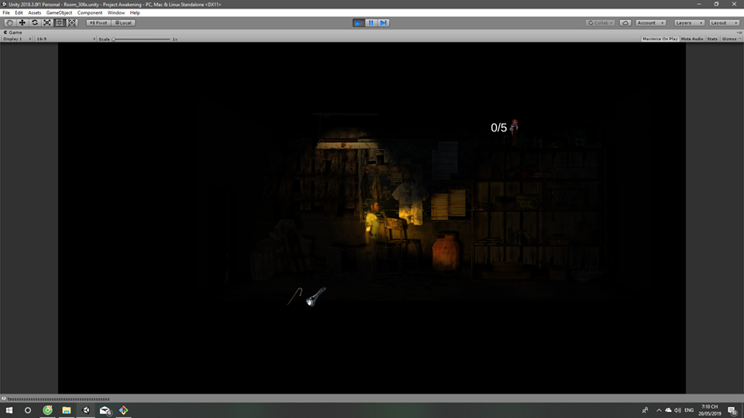

- Thông chi tiết đồ vật

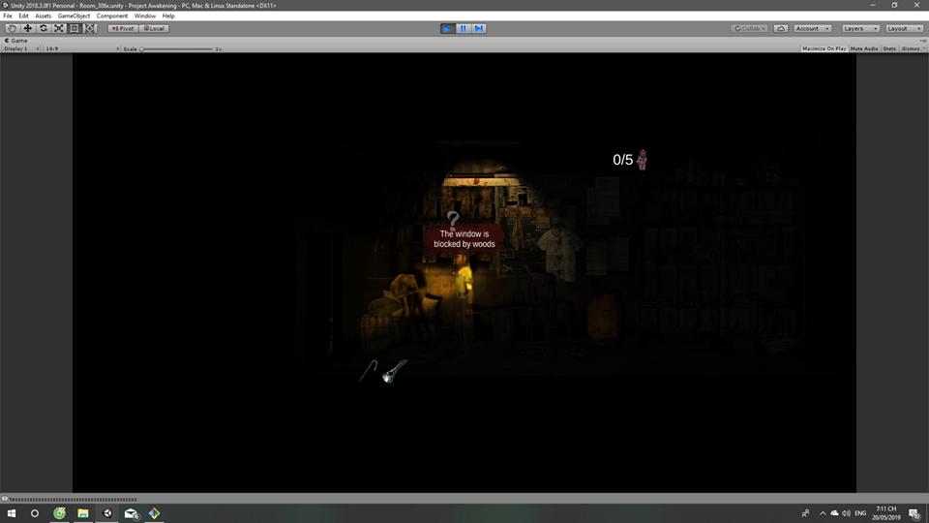

- Tạm dừng trò chơi

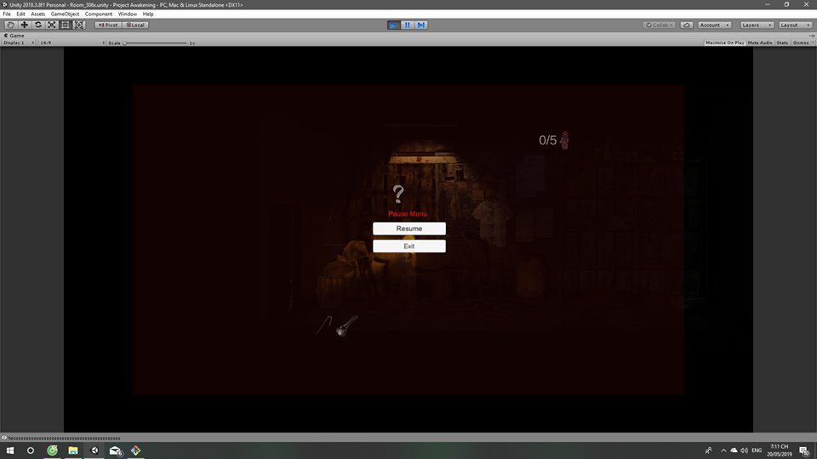

- Màn hình bắt đầu game

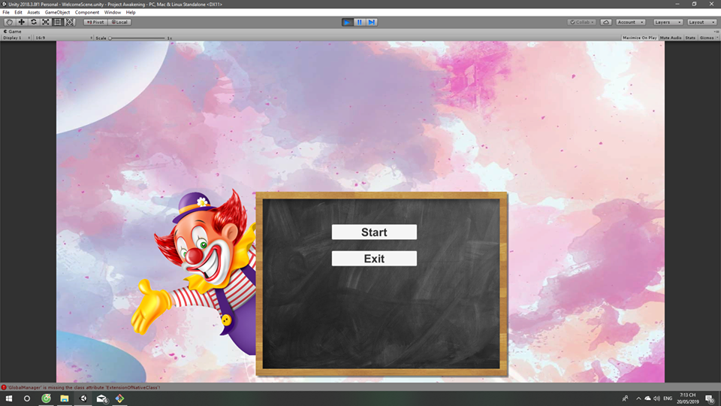

TÀI LIỆU THAM KHẢO
  - Jacque Arsac. Nhập môn lập trình. Nguyên bản : Premières lecons de programmation. Trung tâm hệ thống Thông tin ISC, Hà nội 1991, 241 tr.

